* Človek energijo dobiva v obliki hrane
* Prebava poteka po prebavni cevi, ki je zavita
* Sega od ust do zadnjične odprtine
* Vzdolž je več specializiranih odsekov (usta,žrelo, požiralnik, želodec, tanko in debelo črevo, danka z zadnjično odprtino)
* Na cev se priklapljajo izvodila prebavnih žlez iz katerih se izločajo encimi
* Priklapljajo se tudi različni pomožni organi (žleze slinavke, trebušna slinavka,jetra)

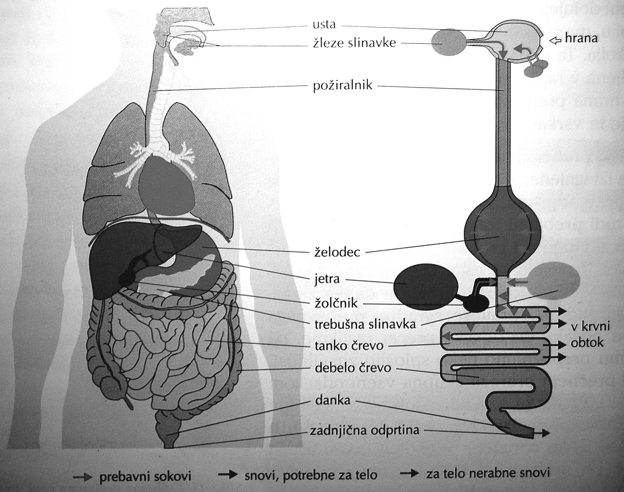

* Z zobmi mehansko razgradimo/zdrobimo z žvečenjem
* Začne se kemično razgrajevati (encim amilaza-razgradi ogljikove hidrate,škrob)
* Imamo 32 stalnih zob (4 sekalce, 2 podočnika, 4 ličnike in 6 kočnikov)
* Obušesne, podčeljustne in podjezične žleze slinavke(tvorijo slino,vlažijo hrano)
* V pomoč pri žvečenju je tudi jezik, ki potiska hrano med zobe

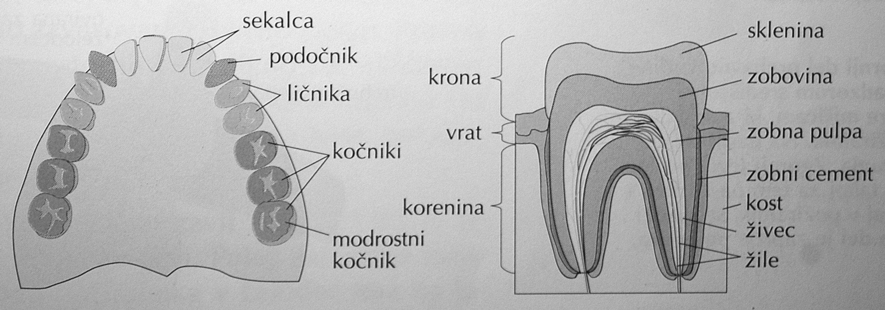

* Leži takoj pod trebušno prepono
* Vanj požiralnik »prinese« grižljaj hrane, ki ga v želodec spusti mišica vratar
* Deluje na 2 načina: kemičnega(encim pepsin-razgradi beljakovine) in mehanskega(krčenje in mešanje hrane)
* Encimi v njej delujejo v kislem pH
* Preden se ustvari pepsin, je njegova predstopnja pepsinogen

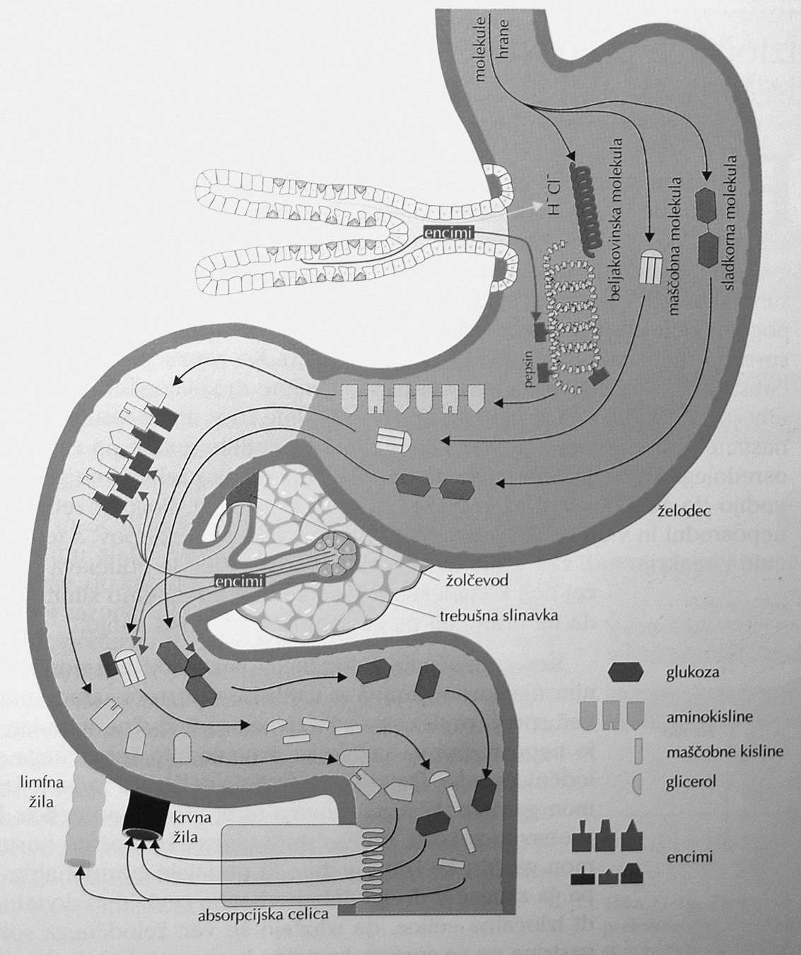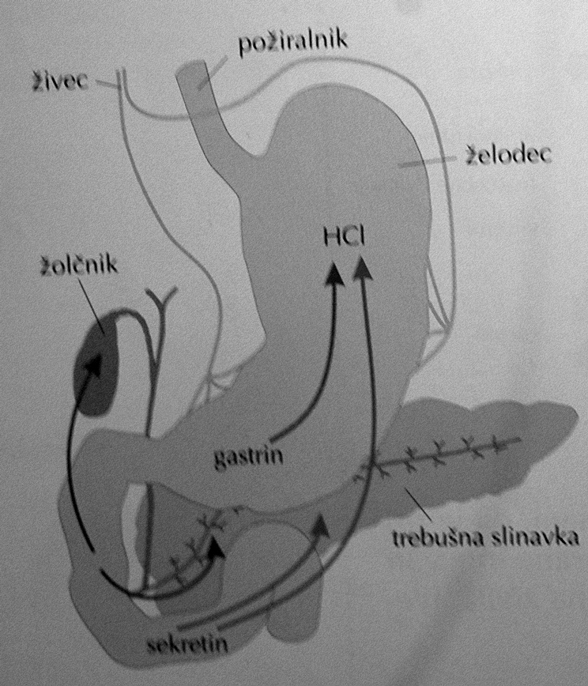

* Delimo ga na 3 odseke: dvanajstnik, tešče in vito črevo
* V njem se nadaljuje prebava, začne se tudi vsrkavanje

DVANAJSTNIK

* + Izloča vodnato sluz
  + Nevtralizira kašo s pomočjo bikarbonata(v soku trebušne slinavke)
  + V tem soku so tudi encimi za razgradnjo maščob, beljakovin in ogljikovih hidratov
  + Encimi delujejo v bazičnem pH

ABSORPCIJA

* Sladkorji
* Aminokisline
* Ostanki peptidov

* + Tu nastajajo encimi, ki pomagajo pri razgradnji hrane v dvanajstniku in t. črevesu
  + Ležijo v zgornji polovici trebušne votline
  + Sestavljena so iz jetrnih režnjičev
  + Kri prihaja po jetrni arteriji, odhaja po jetrni veni
  + Žolč, ki tu nastaja steka v žolčnik kjer se shranjuje
  + V njih se shranjuje glukoza v obliki glikogena, vitamini,minerali
  + Pretvarja se mlečna kislina
  + Proizvajajo tudi holesterol in krvne beljakovine
  + Razstrupljajo snovi-alkohol
  + So glavni tvorec toplote
  + Ena pomembnih nalog je tudi izgradnja in razgradnja aminokislin
* Izdeluje največ encimov
* Njen sok nevtralizira kislino iz želodca
* Encimi razgrajujejo polieptide,maščobe,ogljikove hidrate in nukleinske kisline
* Sodeluje pri uravnavanju sladkorja

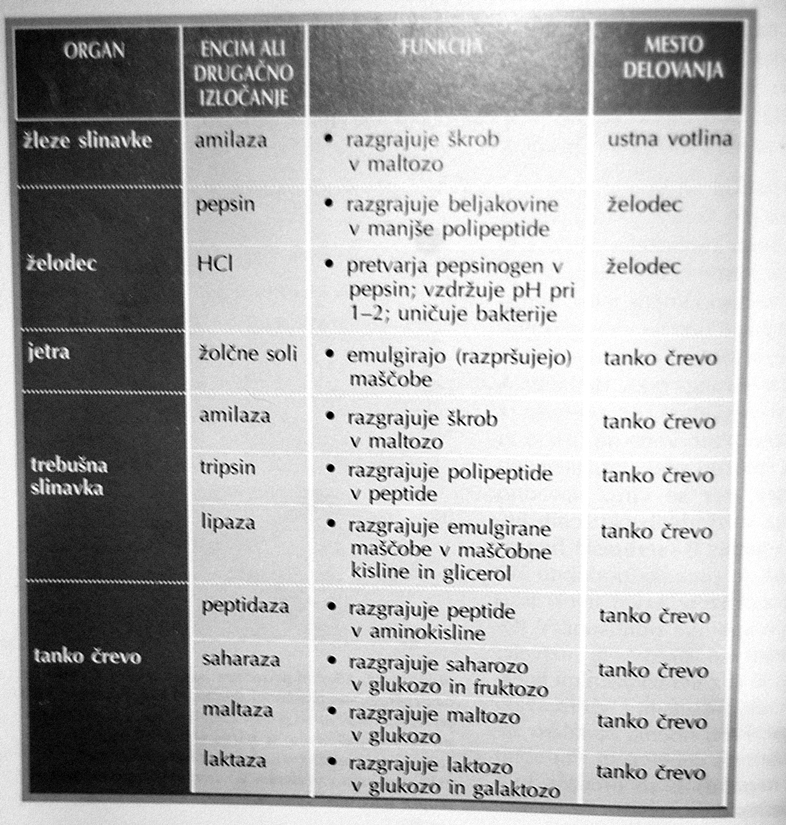

* Na desni se tanko črevo priključi na debelo črevo, ki se v eno smer podaljšuje v slepo črevo in slepič
* Debelo črevo se konča z danko
* Ena izmed nalog je, da pretvori kašo v iztrebke
* V njem je več milijard bakterij, ki tvorijo vitamine,razkrajajo hrano,sproščajo pline(vodik,oglj. Dioksid,vodikov sulfid in metan)
* Iz ostankov vsrka vodo,minerale in vitamine